


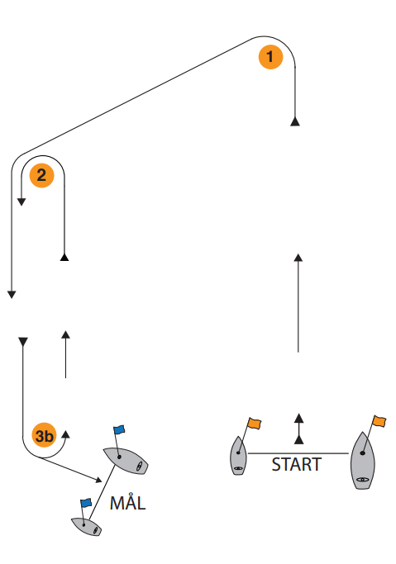
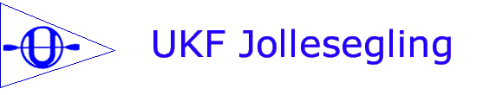
Kompletterande seglingsföreskrifter

DM för enmansjollar och KM för UKF seglare

Datum: Söndag 24:e september 2022
Plats: Uppsala
Båtklass: Optimist, E-jolle, Laser Radial, Laser 4.7, Finnjolle, SRS Jolle
Arrangör: Uppsala kanotförening (UKF)

1. | Tävlingsexpeditionen och signalmastens placering
1.1 | Tävlingsexpeditionen är placerad i klubbhuset UKF
1.2 | Signaler visas på land i signalmasten som är placerad på den yttre bryggan.
1.3 | När flagga AP visas i land ersätts ”en minut” i kappseglingssignaler med ”tidigast 15 minuter”
2. | Tidsprogram
2.1 | 10.00 - 11.00  12.05 | Ankomst registrering  Rorsmansmöte  Tidigast tid för första varningssignal
2.2 | Kappseglingskommittén ska försöka anpassa banan så att en kappsegling tar 15 – 20 minuter att segla
2.3 | Sista tid för varningssignal 16.00
3. | Märken
3.1 | Första kryssmärket är en gul tetraeder. Öviga märken är gula cylindrar (pålbojar).
3.2 | Vid banändring flyttas samma märke
4. | Tidsbegränsning
4.1 | Max tid för första båt i mål är 40 min
4.2 | Målgångsfönstret är 10 min
5. | Klassflaggor

5.1 | Se Bilaga 1
6. | Banorna
6.1 |  |  |  | Opti grön: Start-1-2-3b-Mål  Opti: Start-1-2-3b-2-3b-Mål  Övriga: Start-1-2-3b-2-3b-2-3b-Mål
7. | Starten
7.1 | Med ändring av KSR 26 och App S 9.1 gäller följande startsignaler:  Strax före eller i samband med varningssignalen visas vilken klass samt eventuellt vilken skärpt startregel (I eller U) som gäller. Dessa flaggor går ner efter start.
 | Min före start | Flagga |  |  | Ljud
 | 5 | Sifferflagga 5 visas |  |  | 1
 | 4 | Sifferflagga 5 tas ner, 4 visas |  |  | 1
 | 3 | Sifferflagga 4 tas ner, 3 visas |  |  | 1
 | 2 | Sifferflagga 3 tas ner, 2 visas |  |  | 1
 | 1 | Sifferflagga 2 tas ner, 1 visas |  |  | 1
 | 0 | Sifferflagga 1 tas ner |  |  | 1
8. | Ändringar och tillägg till appendix S.
8.1 | Protesttiden är 30 min. Detta ändrar App S 13.2

2021-09-23 12:00
Lycka till!

